Technická špecifikácia ponúkaného tovaru

Obnova Krajskej knižnice Ľudovíta Štúra – interiérové vybavenie knižničných priestorov (typový nábytok) – Výzva č. 11

.......................................................................................................................................................
(obchodné meno a adresa sídla uchádzača)

V ............................... dňa .................

Meno a podpis štatutárneho zástupcu uchádzača

Kancelárska stolička – 4 kusy

Označenie (výrobná značka / model) ponúkaného tovaru: ..........................................

Parametre požadované verejným obstarávateľom | Uchádzačom ponúknuté technické parametre
Celočalúnená kancelárska stolička otočná s rozmermi Š x H x V: 690 x 660 x 960 – 1180 mm
Sedadlo: čalúnené obojstranne, flexibilné, výškovo nastaviteľné; výška sedáku: 400 – 530 mm
Operadlo čalúnené obojstranne, flexibilné, výškovo nastaviteľné
Studená striekaná pena - hustota minimálne 120 kg/m3
Čalúnenie: tkanina Medley, 100% polyester, oderuvzdornosť: 75 000 cyklov Martindale
Mechanika: Synchro SL - synchrónny mechanizmus
Bez podrúčiek; Kostra: 5- ramenný čierny polyamidový plastový kríž
Kolieska: HARD, minimálne ø 65 mm
Nosnosť: minimálne 120 kg
Farba: Medley – 13 (61004)

Ilustračný obrázok
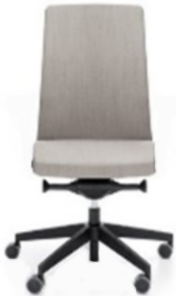
Konferenčná plastová stohovateľná stolička biela – 25 ks

Označenie (výrobná značka / model) ponúkaného tovaru: ..........................................

Parametre požadované verejným obstarávateľom | Uchádzačom ponúknuté technické parametre
Konferenčná plastová stohovateľná stolička s rozmermi Š x H x V: 520 x 550 x 800 mm
Sedák a operadlo – plastové, výška sedáku: 470 mm
Podrúčky polyamidové (farba biela)
Rám: kovová trúbka, priemer 22 mm (farba biela)
Plastové spojky kostry s operadlom vo farbe kostry (biela)
Na nohách filcové klzáky
Maximálny počet stohovaných kusov: 10
Farba stoličky: biela (RAL 9016)
Nosnosť: minimálne 120 kg

Ilustračný obrázok
Konferenčná plastová stohovateľná stolička béžovo – zeleno - žltá – 25 ks

Označenie (výrobná značka / model) ponúkaného tovaru: ..........................................

Parametre požadované verejným obstarávateľom | Uchádzačom ponúknuté technické parametre
Konferenčná plastová stohovateľná stolička s rozmermi Š x H x V: 520 x 550 x 800 mm
Sedák a operadlo – plastové, výška sedáku: 470 mm
Podrúčky polyamidové (farba béžovo - zeleno – žltá)
Rám: kovová trúbka, priemer 22 mm (farba béžovo - zeleno – žltá)
Plastové spojky kostry s operadlom vo farbe kostry (farba béžovo - zeleno – žltá)
Na nohách filcové klzáky
Maximálny počet stohovaných kusov: 10
Farba stoličky: béžovo - zeleno - žltá (RAL 1000)
Nosnosť: minimálne 120 kg

Ilustračný obrázok

Konferenčná plastová stohovateľná stolička (čierna) so sklopným stolíkom (čiernym) – 20 ks

Označenie (výrobná značka / model) ponúkaného tovaru: ..........................................

Parametre požadované verejným obstarávateľom | Uchádzačom ponúknuté technické parametre
Rozmer: Š x H x V: 520 x 550 x 800 mm; výška sedáku: 470 mm
Sedák a operadlo stoličky sú plastové, podrúčky polyamidové (farba čierna)
Rám: kovová trúbka, priemer 22 mm (farba čierna)
Plastové spojky kostry s operadlom vo farbe kostry (čierna)
Na nohách filcové klzáky
Sklopný stolík je súčasťou kostry stoličky, sklopný stolík namontovaný na pravej podrúčke
Farba konferenčnej stoličky: čierna (RAL 9005)
Farba sklopného stolíka: čierna
Nosnosť: minimálne 120 kg

Ilustračný obrázok

Konferenčná plastová stohovateľná stolička (sivá) so sklopným stolíkom (čiernym) – 20 ks

Označenie (výrobná značka / model) ponúkaného tovaru: ..........................................

Parametre požadované verejným obstarávateľom | Uchádzačom ponúknuté technické parametre
Rozmer: Š x H x V: 520 x 550 x 800 mm; výška sedáku: 470 mm
Sedák a operadlo stoličky sú plastové, podrúčky polyamidové (farba sivá)
Rám: kovová trúbka, priemer 22 mm (farba sivá)
Plastové spojky kostry s operadlom vo farbe kostry (sivá)
Na nohách filcové klzáky
Sklopný stolík je súčasťou kostry stoličky, sklopný stolík namontovaný na pravej podrúčke
Farba konferenčnej stoličky: sivá (RAL 7005)
Farba sklopného stolíka: čierna
Nosnosť: minimálne 120 kg

Ilustračný obrázok
Konferenčný stôl mobilný so sklopnou doskou s kolieskami – 25 ks

Označenie (výrobná značka / model) ponúkaného tovaru: ..........................................

Parametre požadované verejným obstarávateľom | Uchádzačom ponúknuté technické parametre
Inteligentný mobilný sklápací stôl s kolieskami
Rozmer stola: D x Š x V: 1400 x 800 x 735 mm
Kolieska: minimálne 65 mm s brzdou
Stolová doska vyrobená z laminátu, hrúbka minimálne 24 mm v prevedení Polar white
Sklopiteľná doska umožňuje ukladať stoly vedľa seba
Obdĺžnikový tvar, kovová podnož na kolieskach
Kovová podnož vo farbe snow
Farba: biela

Ilustračný obrázok
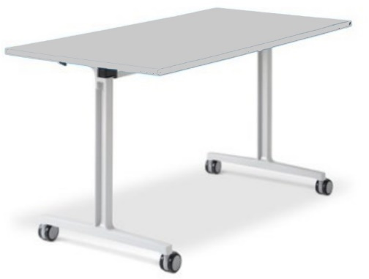

Uchádzač doplní konkrétne údaje daného produktu – pri číselných hodnotách parametrov konkrétne ponúknuté hodnoty; pri ďalších požiadavkách „áno/nie“, prípadne konkrétne technické vlastnosti

